淡江時報 第 1120 期
張旭賢 陳柏瑜分享膜淨材料
學習新視界
【記者黃律沄淡水校園報導】本校化材系於3月17日下午1時在E787，邀請化材系校友張旭賢、陳柏瑜返校演講「勇於挑戰，大膽創新：創業之路『從0到1』」，與超過50位師生分享創新想法的實踐與創業的秘辛。本次由化材系副教授黃招財主持，介紹兩位校友共同創辦的膜淨材料股份有限公司，接獲獲頒經濟部「新創事業獎」、「第17屆國家新創獎」之特化材料與應用生技類「初創企業獎」的肯定，藉由他們的創業經驗幫助學生能勇於開創屬於自己的新事業。

現為化材系兼任助理教授張旭賢以《莊子‧逍遙遊》中〈大瓠之種〉與〈不龜手之藥〉的內容，來說明不可被事物之外形所侷限，他表示，大小的標準是經過比較而來的，所以要時常跳脫邏輯的框框，才能看清事物的發展，「從〈不龜手之藥〉故事中看到的是，原本的藥膏是用來保護漂洗棉絮之家的雙手，但是透過不同的用途成為加官晉爵的工具，換言之，只要有新的思維就會有不同創新，就會產生創新模式和變革。」

兩人也說明薄膜技術研究如何應用於創業之中，也介紹該公司成功開發出目前世界上最小，僅有一個拇指大的生飲型濾芯，無需電力便能直接過濾細菌，可提供消費者於戶外或是水質不佳處使用。張旭賢提到，除了新創想法外，基礎扎根與觀察市場也相當的重要，「薄膜的市場非常的大，可應用於家庭、企業、醫療之用，現在臺灣沒有完整的產業鏈，所以在原物料方面容易受到國際影響而使成本有所變動，未來也希冀能夠與化工業與醫療器材業合作，在供給產業鏈需求之外，也善盡社會責任。」陳柏瑜除了分享創業歷程，並介紹該公司的發展，讓學生更了解新創公司的特色。

（本新聞連結SDG4：優質教育、SDG6潔淨水與衛生、SDG9產業創新與基礎設施）
2021/03/20

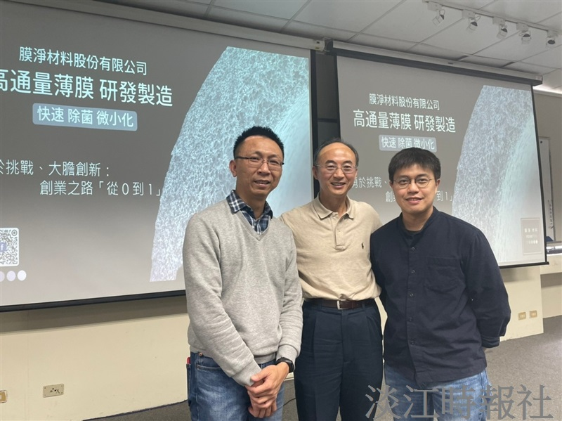
本校化材系於3月17日下午1時在E787，邀請化材系校友張旭賢（圖左）、陳柏瑜（圖右）返校演講「勇於挑戰，大膽創新：創業之路『從0到1』」，與超過50位師生分享創新想法的實踐與創業的秘辛。圖為化材系副教授黃招財（圖中）與兩位講者合影。（攝影／黃律沄）

